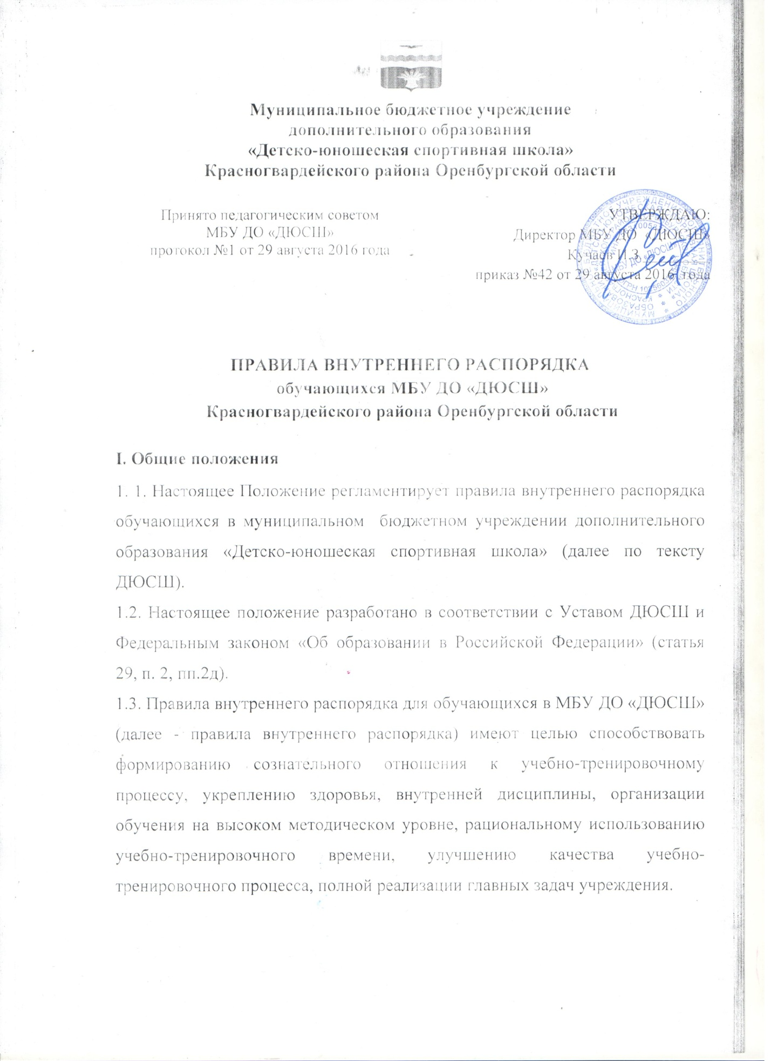

Муниципальное бюджетное учреждение

дополнительного образования

«Детско-юношеская спортивная школа»

Красногвардейского района Оренбургской области

Принято педагогическим советом МБУ ДО «ДЮСШ» протокол №1 от 29 августа 2016 года | УТВЕРЖДАЮ: Директор МБУ ДО «ДЮСШ» Кучаев И.З._________ приказ №42 от 29 августа 2016 года

ПРАВИЛА ВНУТРЕННЕГО РАСПОРЯДКА
обучающихся МБУ ДО «ДЮСШ»
Красногвардейского района Оренбургской области

I. Общие положения
1. 1. Настоящее Положение регламентирует правила внутреннего распорядка обучающихся в муниципальном бюджетном учреждении дополнительного образования «Детско-юношеская спортивная школа» (далее по тексту ДЮСШ).
1.2. Настоящее положение разработано в соответствии с Уставом ДЮСШ и Федеральным законом «Об образовании в Российской Федерации» (статья 29, п. 2, пп.2д).

1.3. Правила внутреннего распорядка для обучающихся в МБУ ДО «ДЮСШ» (далее - правила внутреннего распорядка) имеют целью способствовать формированию сознательного отношения к учебно-тренировочному процессу, укреплению здоровья, внутренней дисциплины, организации обучения на высоком методическом уровне, рациональному использованию учебно-тренировочного времени, улучшению качества учебно-тренировочного процесса, полной реализации главных задач учреждения.
1.4. Настоящие правила внутреннего распорядка для обучающихся в МБУ ДО «ДЮСШ» доводятся до сведения всех занимающихся в организации, размещаются на информационных стендах, на сайте МБУ ДО «ДЮСШ».

2. Права и обязанности обучающихся в МБУ ДО «ДЮСШ».
2.1. Занимающиеся в спортивной школе имеют право:
2.1.1. Получать образование в соответствии с дополнительными общеобразовательными (общеразвивающими и предпрофессиональными) программами, получать знания, умения и навыки соответствующие современному уровню развития физической культуры и спорта.
2.1.2. Посещать все виды учебных занятий в спортивной школе, а по согласованию между руководителями - и в других залах общеобразовательных организаций Красногвардейского района.
2.1.3. Проходить медицинский осмотр в ГБУЗ «Красногвардейская РБ».
2.1.4. Участвовать в деятельности выборных органов самоуправления МБУ ДО «ДЮСШ».
2.1.5. Пользоваться оборудованием и инвентарём ДЮСШ при проведении мероприятий, предусмотренных учебно-тренировочным процессом.
2.1.6.Принимать участие во всех видах учебно-тренировочного процесса, соревнованиях.
2.1.7.Обжаловать приказы, распоряжения и иные действия администрации спортивной школы в порядке, устанавливаемом законодательством Российской Федерации.
2.1.8. На поощрение за высокий уровень спортивных результатов, выступлений на соревнованиях (гранты, экскурсии и т.д.), а также на следующие меры поощрения: объявление благодарности, награждение Почетной грамотой, награждение ценным подарком, направление благодарственного письма родителям обучающегося.
2.2. Обучающиеся обязаны:
2.2.1.Овладевать знаниями, практическими навыками и умениями по избранному направлению (волейбол, борьба самбо, плавание, настольный теннис, футбол, лыжные гонки, легкая атлетика) учебно-тренировочной деятельности.
2.2.2. Выполнить требования дополнительной общеобразовательной программы МБУ ДО «ДЮСШ».
2.2.3.Посещать все виды и формы учебно-тренировочных занятий, предусмотренных учебным планом.
2.2.4.Выполнять Устав МБУ ДО «ДЮСШ», соблюдать правила внутреннего распорядка.
2.2.5.Бережно относиться к имуществу МБУ ДО «ДЮСШ» и нести в установленном порядке соответствующую материальную ответственность за его порчу и утрату.
2.2.6.Постоянно стремиться к самосовершенствованию и саморазвитию.
2.2.7.Соблюдать надлежащую чистоту и порядок во всех учебно-тренировочных помещениях.
2.2.8. Приходить на занятия за 15 минут до их начала.

3. Основные права и обязанности администрации МБУ ДО «ДЮСШ».
3.1.Администрация спортивной школы имеет право:
3.1.1.Поощрять обучающихся за добросовестное отношение к учебно-тренировочному процессу, активное участие в общественной жизни МБУ ДО «ДЮСШ». Поощрения объявляются приказом директора и доводятся до сведения обучающегося. Выписка из приказа о поощрении хранится в личном деле обучающегося.
3.1.2.Требовать от обучающихся ответственного, добросовестного отношения к учебно-тренировочному процессу, бережного отношения к имуществу спортивной школы, соблюдения правил внутреннего распорядка для занимающихся в МБУ ДО «ДЮСШ».
3.1.3.Привлекать занимающихся к дисциплинарной и материальной ответственности в порядке, установленном Федеральными законами и локальными нормативными актами.
3.2. Администрация МБУ ДО «ДЮСШ» обязана:
3.2.1.Соблюдать законы и иные нормативные правовые акты, локальные нормативные акты.
3.2.2.Обеспечивать безопасные условия учебно-тренировочного процесса, отвечающие требованиям охраны труда и правилам личной гигиены, установленные для организаций дополнительного образования детей.
3.2.3.Предоставлять родителям (законным представителям) обучающихся полную и достоверную информацию о деятельности МБУ ДО «ДЮСШ» в соответствии с действующим законодательством РФ.
3.2.4.Создавать условия для качественной спортивной подготовки и воспитания обучающихся с учетом требований современного учебно-тренировочного процесса, новейших достижений физической культуры и спорта.
3.2.5.Организовывать внедрение инновационных технологий в тренировочном процессе.
3.2.6.Осуществлять воспитательную работу с обучающимися.
3.2.7. Осуществлять контроль знаний и соблюдение обучающимися требований инструкций по технике безопасности, противопожарной безопасности.

4. Ответственность обучающихся за нарушение внутреннего распорядка.
4.1. К обучающимся могут быть применены меры дисциплинарного воздействия (замечание, выговор, отчисление из спортивной школы) за пропуски учебно-тренировочных занятий по неуважительной причине, за нарушение правил внутреннего распорядка.
4.2.Обучающийся МБУ ДО «ДЮСШ» может быть отчислен по собственному желанию. В этом случае за обучающимся сохраняется право на восстановление в спортивной школе.
4.3. Дисциплинарное взыскание, (кроме случаев отчисления за неуспеваемость), может быть наложено на обучающегося спортивной школы после получения от него объяснения в письменной форме. Отчисление занимающегося из спортивной школы производится приказом директора.
4.4. Дисциплинарное взыскание применяется не позднее одного месяца со дня обнаружения проступка и не позднее шести месяцев со дня его совершения, не считая времени болезни обучающихся.
4.5.Учебно-тренировочные занятия проводятся в соответствии с дополнительными общеобразовательными программами и расписанием учебно-тренировочных занятий.
4.6. Учебное расписание составляется на начало учебного года, может меняться два раза в учебном году.
4.7. После начала учебно-тренировочных занятий в спортивном зале и прилегающим к ним помещениях должны быть обеспечены тишина и порядок, необходимые для нормального хода учебно-тренировочных занятий. Недопустимо прерывать учебно-тренировочные занятия, входить и выходить из спортивного зала во время их проведения.
4.8.В каждой тренировочной группе назначается староста из числа наиболее подготовленных и дисциплинированных обучающихся. Староста группы подчиняется непосредственно тренеру-преподавателю. В функции старосты входят: наблюдение за состоянием дисциплины в группе на учебно-тренировочных занятиях, а также за сохранностью учебного оборудования и инвентаря; извещение занимающихся об изменениях, вносимых в расписание занятий; назначение на каждый день дежурного по группе, который помогает тренеру-преподавателю в подготовке спортивного инвентаря и оборудования к учебно-тренировочному занятию. Распоряжения старосты в пределах указанных выше функций обязательны для всех занимающихся.

